別紙１ （安全宣言書）

**令和4年　古川労働基準監督署長緊急要請による**

**労働災害防止の取組強化のための**

**安全宣言書**

|  |  |
| --- | --- |
| **事業場名** |  |
| **代表者職氏名** |  |

**「労働災害ゼロ」達成のために私達はこうします！**

**「不安全状態」を作らないために**

* **します。**
* **します。**
* **します。**

**「不安全行動」をしないために**

* **します。**
* **します。**
* **します。**

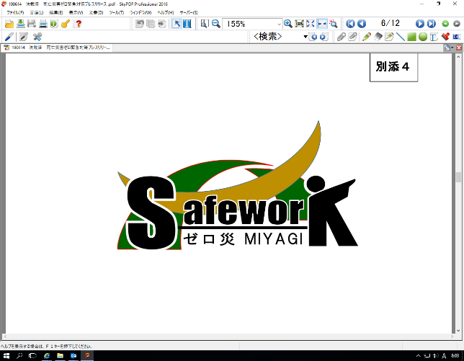



※当様式は古川労働基準監督署ホームページから入手できます。「古川労働基準監督署 安全宣言書」で 検索 又は下記URL・ 右記ＱＲコードから。

【古川労働基準監督署ホームページ】

[**https://jsite.mhlw.go.jp/miyagi-roudoukyoku/1/150/153.html**](https://jsite.mhlw.go.jp/miyagi-roudoukyoku/1/150/153.html)